Capnoeasy APP开发指南

# 概述

Capnoeasy 具有蓝牙4.0模块，能够通过蓝牙和PC，手机、平板交换数据。

模块的型号是：RF-BM-S02A，它是蓝牙从设备，实现透传协议。CapnoEasy中的MCU 通过串口和RF-BM-S02A相连，

Capnoeasy上的蓝牙默认是关闭的，可以通过设置菜单打开蓝牙，蓝牙设备名称为“CPG+SN”，SN为6位数字。

当 Capnoeasy和手机APP配对连接后，Capnoeasy以数据流的形式通过蓝牙和APP交换数据，传输的数据遵循通信协议《》。APP将从蓝牙服务端接收到的数据缓存，按照通信协议进行解析。

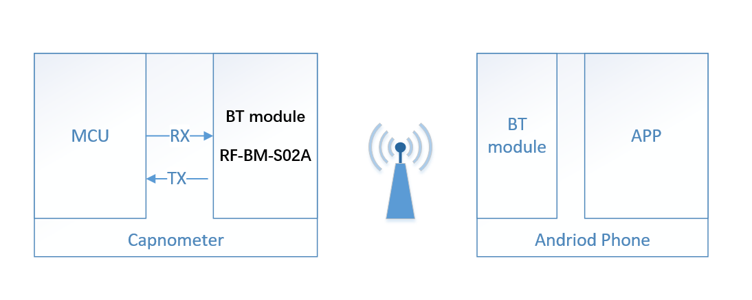

# 参考文档

* 通信协议
* 蓝牙模块技术规格书
* 《串口透传协议说明(桥接模式)》
* 《信驰达低功耗蓝牙(BLE)模块及协议（标准透传）v2.31u（CC2541）171206》
* 示例代码CubicBLE Android

# 蓝牙通信流程

1. 打开设备蓝牙，寻找蓝牙设备。
2. 选择蓝牙设备进行配对连接
3. 设置 防劫持密码
4. 蓝牙数据通信

## 设置防劫持密码【服务 UUID：0xFFC0】

Capnometer 出厂时已经将防劫持码设置为， 因此连接后必须向capnometer写

如防劫持码，否则20s内会断连。

以下是蓝牙模块防劫持码信息

蓝牙模块支持防劫持加密，此服务可以有效防止被非授权移动设备(手机)连接到此模块。蓝牙模块的初始密码为 000000 (ASCII)，此情况下 APP 无需提交密码，视为不使用密码，任何安装指定 APP 的移动设备可以对其发起连接。新密码（非全 0）的设置和备份保存由 APP 完成，如果设置了新密码（非全 0），开始启 用防劫持密码。在 APP 对此模块进行连接后，必须在蓝牙连接后的 **20 秒内**向模块提交一次曾 经设置的连接密码，否则模块会断开连接。在 APP 提交正确密码到模块之前，无法对服务通 道进行任何除提交密码之外的写操作。如果想恢复密码，需**先重置模块，在 30 秒钟之内拉低 RESTORE（IO0）脚位（见脚位定义表），并保持 5 秒**，模块密码会被恢复出厂设置。为了安全起见，模块不提供密码读操作，密码的记忆由 APP 来负责。

## 蓝牙数据通信

APP 的移动设备和CapnoEasy连接后，使用蓝牙数据通道及串口数据通道进行数据交互。

### 蓝牙数据通道【服务 UUID：0xFFE5】

蓝牙输入转发到串口输出。APP 通过 BLE API 接口向此通道写操作后，数据将会从串口 TX 输出。详细操作规则见《串口透传协议说明(桥接模式)》章节。

### 串口数据通道【服务 UUID：0xFFE0】

**说明：**串口输入转发到蓝牙输出。主 MCU 通过串口向模块 RX 发送的合法数据后，将会在此通道产生一个notify 通知事件，APP 可以直接在回调函数中进行处理和使用。详细操作规则见《串口透传协议说明(桥接模式)》章节。